МУ «Грозненское РУО»

**Муниципальное бюджетное общеобразовательное учреждение**

**«ОСНОВНАЯ ОБЩЕОБРАЗОВАТЕЛЬНАЯ ШКОЛА C. РАДУЖНОЕ**

**ГРОЗНЕНСКОГО МУНИЦИПАЛЬНОГО РАЙОНА»**

**(МБОУ «ООШ с. Радужное»)**

МУ «Грозненски РУО»

**Муниципальни бюджетни юкъарадешаран хьукмат**

**«ГРОЗНЕНСКИ МУНИЦИПАЛЬНИ КIОШТАН**

**РАДУЖНЕНСКИ ЮЬРТАРА ЮЬЗЗИНА ЙОЦЧУ ЮКЪАРАДЕШАРАН ИШКОЛА»**

**(МБЮХЬ «Радужненски юьртара ЮЬЙЮИ»)**

**Внеклассное мероприятие: "Книга  -  лучший  друг, береги   её"**

**в 3 классе**

**Цели:** повторить изученные произведения; воспитывать интерес к литературным произведениям;        прививать любовь к чтению и бережное отношение к книгам; развивать устную речь, внимание.

**Оборудование:** иллюстрации из сказок, рисунки сказочных героев, книги.

**Ход библиотечного часа.**

Библиотечный час начинается с чтения стихотворений и загадок о книгах.

     1. Чтение стихотворений. Загадки по теме.

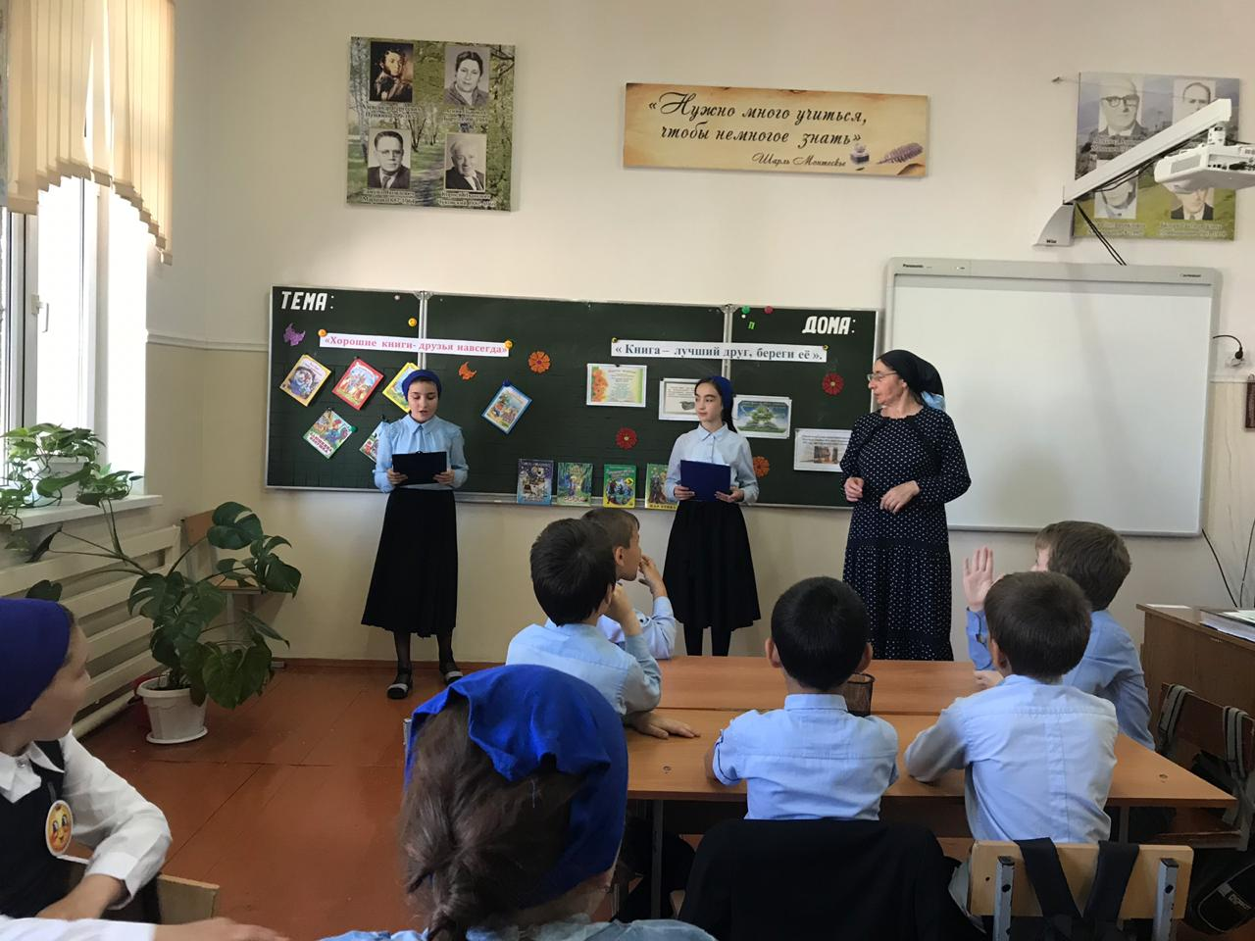

Кто молча учит,

                                  Без языка, а обо всем говорит?

                                  Не куст, а с листочками,

                                  Не рубашка, а сшита,

                                  Не человек, а рассказывает.

                                  Хоть не шляпа, а с полями,

                                  Не цветок, а с корешком,

                                  Разговаривает с нами

                                  Терпеливым языком.

**Библиотекарь**. Книгу, всем понятную, умную, занятную,

                   мальчики и девочки - все читать хотят.

**2. Инсценирование  басни  "Две  книжки".**

(ведущий и два ученика)

**Ведущий.** Однажды встретились две книжки

                                 Разговорились меж собой.

1-й ученик. Ну, как твои делишки?

Ведущий. Одна спросила у другой.

**2-й ученик.** Ох, милая, мне стыдно перед классом,

                                  Хозяин мой обложки вырвал с мясом!

                                  Да что обложки.… Оборвал листы!

                                  Из них он делает кораблики, плоты

                                  И голубей…

                                  Боюсь, листы пойдут на змей,

                                  Тогда лететь мне в облака!

                                   А у тебя целы бока?

**1-й ученик**.  Твои мне не знакомы муки,

                                    Не помню я такого дня,

                                    Чтобы, не вымыв чисто руки,

                                    Сел ученик читать меня!

                                    А посмотри-ка на мои листочки:

                                    На них чернильной не увидишь точки.

                                    Про кляксы я молчу, -

                                    О них и говорить-то неприлично…

                                    Зато и я его учу

                                    Не как - нибудь, а на отлично".

**2-й ученик**.  Ну, мой на тройках едет еле-еле

                                    И даже двойку получил на той неделе.

**Все вместе**. А в басне нет загадки

                                    Расскажут напрямик

                                    И книги и тетради

                                    Какой ты ученик.

**Библиотекарь**.   Найдешь ты храбрости пример

                                   В хорошей умной книжке,

                                   Увидишь весь Таджикистан,

                                   Всю Землю с этой вышки.

                                   В дорогу взять не позабудь

                                   Ключей надежных связку.

                                   В любой рассказ найдешь ты путь,

                                    Войдешь в любую сказку.

- Какие правила мы должны выполнять при работе с книгой? (учащиеся дают ответы)

**3. Конкурсная программа о сказках.**

(Учащиеся делятся на две команды, в команде выбирается капитан)

**1-й конкурс. "Приветствие".**

Каждая команда должна придумать себе название и нарисовать эмблему.

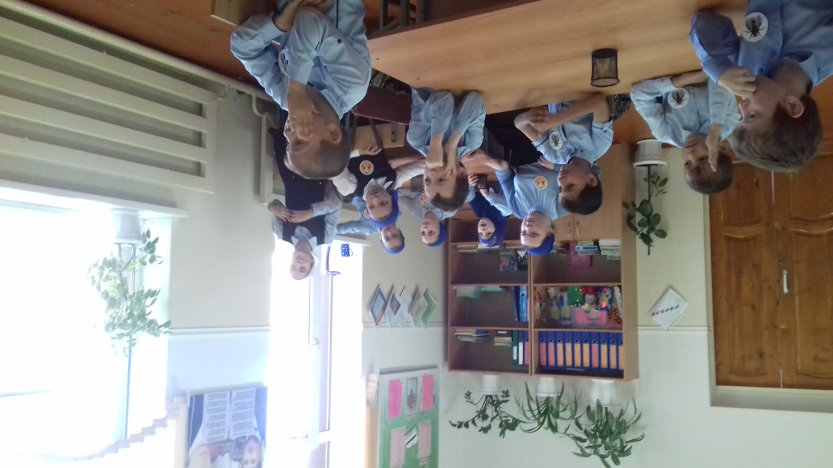

**1-я команда - "Колобок"**

**2-я команда - "Муха - цокотуха"**

**2-й конкурс.   "Пословицы"**

Команды по очереди называют пословицы о книгах. Кто больше называет, тот побеждает.

- Хорошая книга - лучший друг.

- Кто много читает, тот много знает.

- Прочёл новую книгу - встретился с другом.

- С книгой жить - век не тужить.

- книга в счастье украшает, а в несчастье утешает.

- Книга - твой друг, без неё, как без рук.

- Книга поможет в труде, выручит и в беде.

- Книга - окно в мир, почаще заглядывай в неё.

- Книга подобна воде - дорогу пробьёт везде.

- Книгу читаешь - как на крыльях летаешь.

**3-й конкурс "хорошо ли ты знаешь сказки?**

Учитель показывает иллюстрации из сказок, команды по очереди определяют, откуда они взяты.

**4-й конкурс "Музыкальный".**

Команды выбирают задание, где написано, какую песню они должны исполнить.

**Задания.**

1). Какую песню пел Колобок?

2). Что пела коза своим семерым козлятам?

3). Какую песню пел братец Иванушка сестрице Алёнушке?

**5-й конкурс "Горит Кошкин дом".**

От каждой команды приглашаются по одному "пожарному". Ставятся 3 стула на расстоянии друг от друга. На спинки стульев накинуты пиджаки, вывернутые наизнанку. По сигналу учителя "Пожар!"

"пожарные" бегут к стульям, выворачивают рукава пиджаков, надевают на себя, застегивают пуговицы, садятся на стул. Побеждает тот, кто первым выполнит все условия конкурса.

**6-й конкурс "Автор произведения".**

**Учитель**. А сейчас, ребята, я буду называть отрывки из ваших любимых книг, а вы будете отгадывать.

  - Из каких книг эти отрывки? Назовите автора и название книги.

1). Жил старик со своею старухой у самого синего моря. Они жили в ветхой землянке, ровно тридцать лет и три года.

2). Всех излечит, исцелит

      Добрый доктор Айболит.

3). Несет меня лиса за темные леса,

     За высокие горы, в далекие страны!

     Котик-братик, отними меня.

              (*Русская народная сказка "Кот, петух и лиса"*.)

4). В синем небе звезды блещут,

     В синем море волны плещут,

     Туча по небу идет,

      Бочка по морю плывет.

            (*А.С. Пушкин "Сказка о царе Салтане"*.)

5). Ох, нелегкая это работа -

      Из болота тащить бегемота.

               (*К. Чуковский "Телефон"*).

6). Ты один не умывался

       И грязнулею остался.

       И сбежали от грязнули

       И чулки и башмаки.

                 (*К. Чуковский "Мойдодыр"*).

7). Полны бока молока,

      Полны рога творога,

      Полны копытца водицы.

8). Вдруг из подворотни страшный великан,

      Рыжий и усатый та- ра-кан!

                   (*К. Чуковский "Тараканище"*).

9). Уж серый волк с царевной  Иваном Царевичем был далеко.

                   ( *В. Жуковский "Иван Царевич и серый волк".*)

**7-й конкурс "Сказки А.С Пушкина" (конкурс капитанов).**

Учитель. Какой поэт написал сказки в стихах, и названия всех начинаются словом "сказка"?

Капитаны. А.С. Пушкин.

Учитель. Кто больше назовет сказок А.С. Пушкина, тот и побеждает.

Пока жюри подводит итоги провести  игру "Отгадай загадку".

        Скорей бы приблизился вечер и час долгожданный настал,

        Чтоб мне в золоченой карете поехать на сказочный бал.

         Никто во дворце не узнает, откуда я, как я зовусь.

         Но только лишь полночь настанет, к себе на чердак я вернусь.

                                                              ( *"Золушка" Ш. Перро*)

Появилась девочка в чашечке цветка

         И была та девочка чуть больше ноготка.

         В ореховой скорлупке та девочка спала,

   Вот какая девочка, как она мала!

         Кто читал такую книжку, знает девочку малышку?

                                                              ( *"Дюймовочка" Г.-Х. Андерсен*).

          Фруктово-огородная страна, в одной из книжек - сказок есть она.

          А в ней герой - мальчишка овощной, - он храбрый, справедливый, озорной.

                                                              ("*Чиполлино" Дж. Родари*.)

Дети исполняют песню о книгах.

Слово школьному библиотекарю Акрамовой

Вручение медалей активным читателям. "Чтение  -  лучшее учение".

Жюри объявляет итоги соревнований. Победители награждаются.  Рефлексия

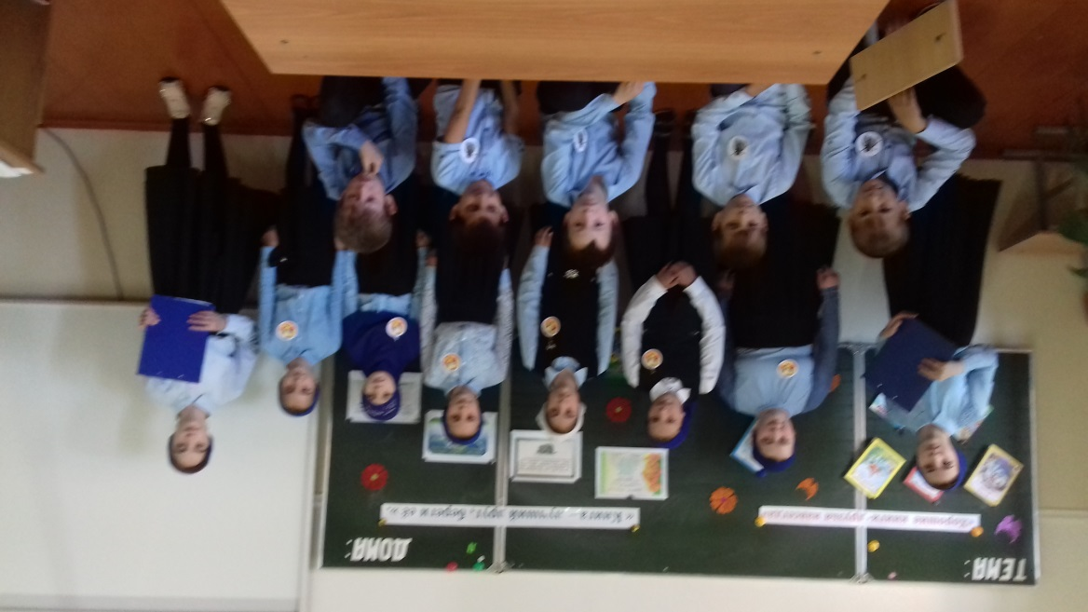

Библиотекарь: Хасаева З.Н.